审计署绩效报告
（2011年度）

审计署办公厅
2012年8月

目 录

一、主要职责及组织机构设置 2
二、工作职责履行情况 7
（一）2011年度工作计划 7
（二）提高审计工作绩效的主要举措 10
（三）年度工作任务完成情况 12
三、预算执行情况 26
（一）支出总体情况 26
（二）基本支出明细 28
（三）项目支出明细 28
四、绩效分析 33
（一）总体绩效分析 33
（二）进一步加强绩效管理的主要措施 37
五、附录 39
附录1：人员构成 39
附录2：2011年大事记 41
附录3：2012年工作总体安排 49
附录4：与部分其他国家最高审计机关投入产出比较 51

一、主要职责及组织机构设置
根据1982年12月4日五届全国人民代表大会第四次会议通过的《中华人民共和国宪法》规定，审计署于1983年9月15日正式成立，是国务院组成部门之一，在国务院总理领导下，主管全国审计工作。审计长是审计署的行政首长，是国务院组成人员。
根据审计法、审计法实施条例和《国务院办公厅关于印发审计署主要职责内设机构和人员编制规定的通知》（国办发〔2008〕84号）相关规定，审计署的主要职责是：
（一）主管全国审计工作。负责对国家财政收支和法律法规规定属于审计监督范围的财务收支的真实、合法和效益进行审计监督，维护国家财政经济秩序，提高财政资金使用效益，促进廉政建设，保障国民经济和社会健康发展。对审计、专项审计调查和核查社会审计机构相关审计报告的结果承担责任，并负有督促被审计单位整改的责任。
（二）起草审计法律法规草案，拟订审计政策，制定审计规章、审计准则和指南并监督执行。制定并组织实施审计工作发展规划和专业领域审计工作规划，制定并组织实施年度审计计划。参与起草财政经济及其相关的法律法规草案。对直接审计、调查和核查的事项依法进行审计评价，做出审计决定或提出审计建议。
（三）向国务院总理提出年度中央预算执行和其他财政收支情况的审计结果报告。受国务院委托向全国人大常委会提出中央预算执行和其他财政收支情况的审计工作报告、审计发现问题的纠正和处理结果报告。向国务院报告对其他事项的审计和专项审计调查情况及结果。依法向社会公布审计结果。向国务院有关部门和省级人民政府通报审计情况和审计结果。
（四）直接审计下列事项，出具审计报告，在法定职权范围内做出审计决定或向有关主管机关提出处理处罚的建议：
1．中央预算执行情况和其他财政收支，中央各部门（含直属单位）预算的执行情况、决算和其他财政收支。
2．省级人民政府预算的执行情况、决算和其他财政收支，中央财政转移支付资金。
3．使用中央财政资金的事业单位和社会团体的财务收支。
4．中央投资和以中央投资为主的建设项目的预算执行情况和决算。
5．中国人民银行、国家外汇管理局的财务收支，中央国有企业和金融机构、国务院规定的中央国有资本占控股或主导地位的企业和金融机构的资产、负债和损益。
6．国务院部门、省级人民政府管理和其他单位受国务院及其部门委托管理的社会保障基金、社会捐赠资金及其他有关基金、资金的财务收支。
7．国际组织和外国政府援助、贷款项目的财务收支。
8．法律、行政法规规定应由审计署审计的其他事项。
（五）按规定对省部级领导干部及依法属于审计署审计监督对象的其他单位主要负责人实施经济责任审计。
（六）组织实施对国家财经法律、法规、规章、政策和宏观调控措施执行情况、财政预算管理或国有资产管理使用等与国家财政收支有关的特定事项进行专项审计调查。
（七）依法检查审计决定执行情况，督促纠正和处理审计发现的问题，依法办理被审计单位对审计决定提请行政复议、行政诉讼或国务院裁决中的有关事项。协助配合有关部门查处相关重大案件。
（八）指导和监督内部审计工作，核查社会审计机构对依法属于审计监督对象的单位出具的相关审计报告。
（九）与省级人民政府共同领导省级审计机关。依法领导和监督地方审计机关的业务，组织地方审计机关实施特定项目的专项审计或审计调查，纠正或责成纠正地方审计机关违反国家规定做出的审计决定。按照干部管理权限协管省级审计机关负责人。负责管理派驻地方的审计特派员办事处。
（十）组织审计国家驻外非经营性机构的财务收支，依法通过适当方式组织审计中央国有企业和金融机构的境外资产、负债和损益。
（十一）组织开展审计领域的国际交流与合作，指导和推广信息技术在审计领域的应用，组织建设国家审计信息系统。
（十二）承办中央交办的其他事项。

审计署设置下列机构：
14个内设机构：办公厅、法规司、财政审计司、行政事业审计司、农业与资源环保审计司、固定资产投资审计司、金融审计司、企业审计司、社会保障审计司、外资运用审计司、境外审计司、经济责任审计司、国际合作司（港澳台办公室）、人事教育司。
机关党委：负责机关、派出审计局和在京直属单位的党群工作。
离退休干部办公室：负责机关、派出审计局的离退休干部工作，指导直属单位的离退休干部工作。
中央纪委、监察部在审计署设立驻审计署纪检组、监察局。
11个直属单位：计算机技术中心、机关服务局、审计科研所、审计干部培训中心、中国审计学会、中国内部审计协会、中国时代经济出版社、中国审计报社、国外贷援款项目审计服务中心、审计博物馆和审计干部教育学院。
跨部门设立25个派出审计局：外交外事审计局、发展统计审计局、教育审计局、科学技术审计局、工业审计局、民族宗教审计局、政法审计局、监察人事审计局、民政社保审计局、财税海关审计局、资源环保审计局、建设审计局、交通运输审计局、农林水利审计局、贸易审计局、文化体育审计局、卫生药品审计局、国资监管审计局、经济执法审计局、广电通讯审计局、新闻报刊审计局、旅游侨务审计局、科学工程审计局、地震气象审计局、宣传审计局。派出审计局根据审计署的授权，依法进行审计工作。派出审计局人员有权列席、参加被审计单位领导班子和其他方面的有关会议。被审计单位应为派出审计局提供必要的、长期使用的办公用房和其他办公设施。
跨地区派驻18个审计特派员办事处：审计署京津冀特派员办事处、审计署驻太原特派员办事处、审计署驻沈阳特派员办事处、审计署驻哈尔滨特派员办事处、审计署驻上海特派员办事处、审计署驻南京特派员办事处、审计署驻武汉特派员办事处、审计署驻广州特派员办事处、审计署驻郑州特派员办事处、审计署驻济南特派员办事处、审计署驻西安特派员办事处、审计署驻兰州特派员办事处、审计署驻昆明特派员办事处、审计署驻成都特派员办事处、审计署驻长沙特派员办事处、审计署驻深圳特派员办事处、审计署驻长春特派员办事处、审计署驻重庆特派员办事处。审计署驻各地特派员办事处根据审计署的授权，依法进行审计工作。
审计署驻各地特派员办事处区域分布见下图。
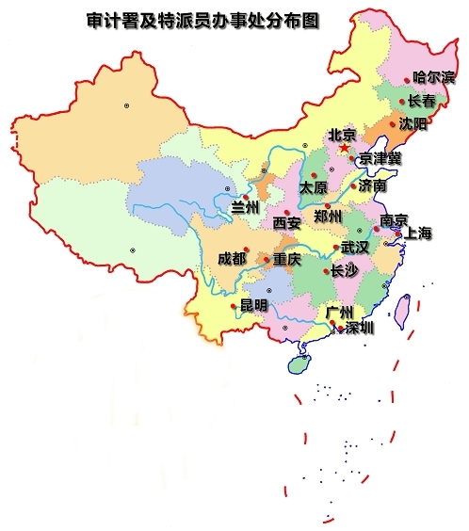

二、工作职责履行情况

（一）2011年度工作计划。
2011年审计工作的总体思路是：深入贯彻党的十七大、十七届五中全会和中央经济工作会议精神，全面落实科学发展观，牢固树立科学审计理念，认真履行审计监督职责，加大查处重大违法违规和经济犯罪问题的力度，注重从体制、机制、制度以及政策措施层面发现和分析研究问题，更加主动、及时和有效地发挥审计保障国家经济社会健康运行的“免疫系统”功能。
按照这一总体思路，2011年审计工作的总体安排是：
围绕“一个主题”：紧紧围绕科学发展这个主题来部署审计工作和实施审计项目。
——贯穿“一条主线”：将推进加快转变经济发展方式作为主线贯穿于审计工作的全过程。
——坚持“五个更加注重”：更加注重查处重大违法违规问题和犯罪案件线索，推动反腐倡廉建设；更加注重揭示体制机制制度层面的问题，推进深化改革和民主法治建设；更加注重揭示和反映经济社会运行中的突出矛盾和潜在风险，维护国家经济安全；更加注重揭示和反映公共资源配置效益和政策实施效果，促进提高经济发展质量和效益；更加注重审计成果运用和整改，促进依法行政和健全问责机制。
——完成好“六项重点任务”：一是加强对重大政策措施贯彻落实情况的审计监督，在各项审计中均高度关注中央政策措施的落实情况。二是不断深化财政审计，做好部门预算执行审计，加强对重点民生工程和资金的审计监督。三是继续加强对重大政府投资项目的跟踪审计和调查。四是继续开展金融和企业审计。五是加强对资源能源利用和生态环境保护等方面的审计。六是深化经济责任审计。此外，继续履行好联合国审计委员会委员的职责，对联合国日内瓦总部、人权事务高级专员办事处、维持和平行动、儿童基金会等17个机构的40个项目进行审计。
审计署2011年审计任务细化为36个（类）审计署统一组织审计项目，其中：财政审计项目22个（类）；金融审计项目2个（类）；企业审计项目2 个（类）；经济责任审计项目3个（类）；资源环境审计项目2个（类）；涉外审计项目5个（类）。具体见表1：
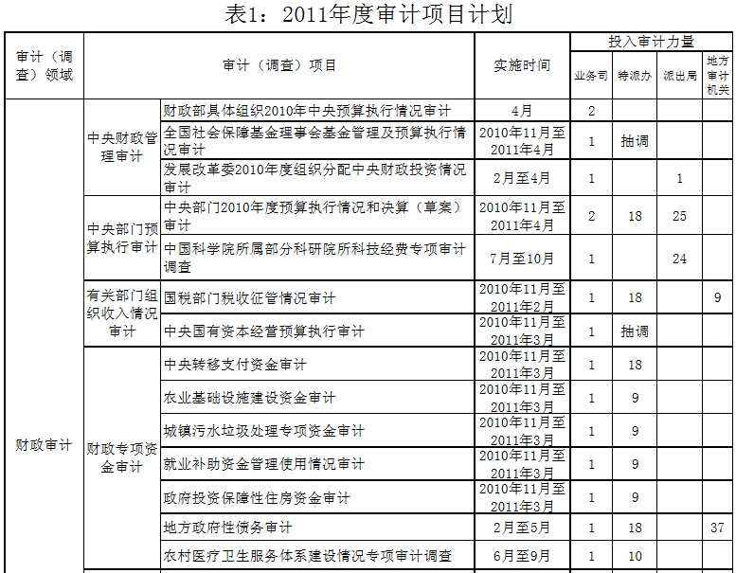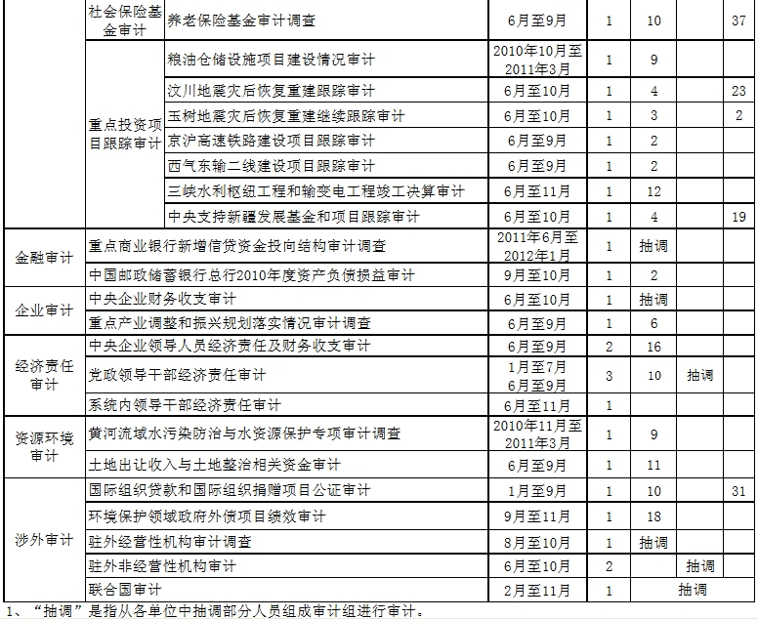
——加强“五项基础工作”：一是以贯彻执行审计法实施条例和国家审计准则为契机，进一步加强审计规范化建设，做到依法审计和文明审计；二是以深化学习型审计机关建设为抓手，进一步加强审计队伍建设，提高依法审计能力；三是以逐步建立信息化环境下的审计监督模式为目标，进一步加强审计信息化建设，提高审计技术水平；四是以创先争优活动为重点，进一步加强审计文化建设和审计理论研究工作；五是以履行主管全国审计工作的职责为立足点，进一步加强指导，推动全国审计工作协调发展。

（二）提高审计工作绩效的主要举措。
2011年，审计署认真履行审计监督职责，较好实现了年初确定的各项工作目标。为进一步提高审计工作绩效，审计署始终坚持牢固树立科学审计理念，注重发挥审计在保障国家经济社会健康运行、推动完善国家治理中的“免疫系统”功能，加强了对中央扩大内需各项政策措施落实情况的跟踪审计，着力促进经济平稳较快发展；关注经济社会运行中的薄弱环节和潜在风险，着力维护国家经济安全；坚持预防和查处并重，着力推动反腐倡廉建设和体制制度创新；注重反映评价领导干部经济责任履行情况和政府行政效能，着力推进建立健全问责机制和责任追究制度；注重加强以干部队伍建设为核心的审计基础建设，依法审计的能力和水平有了明显提高。其中，突出加强了三个方面的重点工作：
一是把握规律，切实践行科学审计理念，推动完善国家治理。国家审计是国家政治制度的重要组成部分，加强审计监督是完善国家治理的重要途径和方式。审计署坚持在国家治理的层面上考虑和部署审计工作，站位更高、视野更宽、作用更大。对此，不仅各方面已初步形成共识，而且得到世界各国审计机关的广泛认同，世界审计组织已把“国家审计与国家治理”作为2013年第21届大会的主议题。审计署以科学审计理念为指导，制定了“十二五”审计工作发展规划，统筹推进审计业务与队伍建设、法治化建设、信息化建设、理论建设、文化建设等协调发展，审计工作的发展方向更加明确。在审计实践中，审计署牢固树立和自觉践行科学审计理念，始终站在国家治理的高度谋划审计，着眼国家治理的目标部署审计，围绕国家治理的任务实施审计。
二是紧紧围绕中心，在事关全局的大事要事推进落实上合力攻坚、奋力突破。这是2011年审计工作最突出的特点。在各级党委政府的坚强领导下，在各部门的大力支持和配合下，审计署举全国审计机关之力，上下联动，步调一致，集中开展地方政府性债务摸底审计，为中央建立规范的地方政府举债融资机制、完善财政管理体制等重大决策提供了重要参考；第一次开展了对中央财政决算草案的审计，在深化财政审计工作和健全完善财政审计制度上迈出了重要一步；完成了历时3年的汶川灾后重建跟踪审计，实现了保障灾后重建不出重大问题、促进重建顺利进行的“一保一促”目标等。这些重大项目的实施，增强了全国审计工作的整体性和协调性。此外，为了提高审计工作效率和水平，审计署积极改进审计组织方式。在国税征管、农业基础设施建设资金、中央部门公务用车、科技支撑计划、保障性住房等审计中，加大审前调查力度或开展试审，通过探索性、实验性的“解剖麻雀”，有效检验和完善了审计方案。在地方政府性债务审计和汶川地震灾后恢复重建跟踪审计中，认真贯彻审计工作“全国一盘棋”和“多专业融合、多视角分析、多方式结合”的工作思路，探索适应重大审计项目要求的组织方式和跟踪审计工作模式。
三是筑牢审计事业发展的基石，在提高队伍能力素质上狠下功夫、常抓不懈。注重加强领导班子建设，着力抓好“一把手”能力提升和后备干部培养。要求审计人员视审计质量为生命线、审计纪律为高压线、文明审计为保障线，牢固树立“三个意识”，努力争当“四手”，落实“实、高、新、严、细”作风，集中治理“庸懒散”、“娇骄暮”，严格执行“八不准”审计纪律，建立健全廉政风险防控管理机制。组织纪念建党90周年系列活动，深入开展学习型党组织和学习型机关建设，推进创先争优和精神文明建设活动。不断深化干部人事制度改革和审计队伍专业化建设，推动设置审计硕士专业学位，设立审计干部教育学院，为审计事业的长远发展奠定了坚实基础。

（三）年度工作任务完成情况。
审计署各项工作任务完成情况如下：
1. 审计业务工作完成情况。主要体现在以下七个方面：
一是着力提高财政、金融审计的针对性和及时性，有效促进了积极财政政策和稳健货币政策的贯彻落实。对财政收支结构和银行信贷投向的审计力度进一步加大，审计了中央财政管理、中央部门预算执行、“一行三会”财务收支及预算执行等情况，有重点地开展对转移支付管理、国税征管、商业银行新增贷款投向结构的专项审计和跟踪审计，在经济责任审计中也关注了财政金融相关政策执行情况。不断强化财政预算执行审计，首次开展对中央财政决算草案的审计，探索对部门预算执行整体情况发表审计意见，在完善财政审计制度方面迈进了一大步。对商业银行新增贷款投向结构的跟踪审计调查，为促进信贷政策和产业政策的落实起到了积极作用。通过审计，揭示了一些部门预算管理不够规范、转移支付分配不够合理、有的地方执行财税政策不够严格、部分信贷资金投向不符合宏观调控政策要求等问题。
二是全面推进经济责任审计，促进了权力运行的监督机制进一步健全。经党中央和国务院批准，充实、调整了中央经济责任审计工作联席会议机构，设立副部长级联席会议办公室主任。2011年共审计领导干部46名，其中省部级领导干部35名，特派办和审计厅主要负责人11名。在对省部级领导干部的经济责任审计中，重点关注了领导干部在经济决策制定、经济结构调整、财政管理、节能减排、保障性住房安居工程建设管理和环境保护等方面责任履行情况。在对审计机关领导人员的经济责任审计中，坚持“把握总体，揭示问题，分析原因，促进管理，提高效益”的总体思路，促使审计机关主要领导进一步强化责任意识、注重加强内部管理。
三是注重揭示经济社会运行中的突出矛盾和风险，全力维护国家经济安全。在审计中，重点关注和及时反映了财政、金融、国有资产、信息、粮食、环境、工程、社会稳定等方面一些苗头性和倾向性问题，促进有关方面及时采取应对措施、完善防范机制。特别是按照国务院的部署和要求，组织全国审计机关4万多名审计人员，以“见账、见人、见物，逐笔、逐项审核”为原则，对全国省市县三级地方政府性债务进行了全面审计，涉及8万多个单位、37万多个项目和187万多笔债务，时间跨度从1979年至2010年，通过审计，摸清了底数、反映了成效、揭示了问题、提出了建议，为中央决策提供了重要参考和依据。
四是继续深化政府重大投资项目审计和跟踪审计，推动调整优化投资结构。重点对三峡工程、汶川和玉树灾后恢复重建、京沪高速铁路、西气东输二线、利用外资铁路建设、中央支持新疆经济发展等项目进行了审计和跟踪审计，并深入开展工程建设领域突出问题专项治理工作。在审计中，坚持边指出问题边督促整改，及时纠正了招投标、投资控制、土地征用和环境保护等方面的问题。
五是进一步加强对重点民生项目的审计，积极推进国家富民惠民政策的实施。在养老保险、保障性住房、土地出让、农村医疗、城镇污水垃圾处理等审计中，注重检查国家各项富民惠民政策的落实情况，积极推动有关领域完善制度和深化改革。在促进资金及时拨付到位、规范管理和高效使用等方面发挥了积极作用。
六是切实推进节能减排和资源环境等方面审计，促进经济社会全面协调可持续发展。各项审计中都关注了转变经济发展方式相关政策措施的实施情况，重点审计了产业振兴规划、节能减排和环境保护政策落实、土地和矿产等重要资源管理、水污染防治等情况，揭示出部分地方和企业落实结构调整、节能减排和环境保护措施不到位以及违规用地等方面问题。
七是加强涉外审计，促进“走出去”战略的贯彻落实。组织了对99个国外贷援款项目、4户中央企业境外机构以及6个驻外使领馆的审计。
八是加强对联合国的审计，切实履行国际义务。完成了对38个联合国项目的审计。刘家义审计长从2011年开始担任联合国审计委员会主席，在推动联合国全面开展绩效审计、建立审计任务轮换机制、完善审计委员会内部管理等方面取得了重要成效。
2．对全国审计工作的业务领导和工作指导情况。审计署坚持全国审计工作“一盘棋”，认真履行法律赋予的主管全国审计工作的职责，积极推动地方审计工作和内部审计工作的发展，主管全国审计工作有了新的突破。
一是切实加强对地方审计工作的业务领导。为提升审计监督的整体效能，推动全国审计工作全面协调发展，制定对地方审计工作的指导意见，在实施项目审理、执行审计法律法规和加强信息化建设方面提出要求，并进行检查和调研，全国审计工作的整体性、协调性不断提高，“一盘棋”局面初步形成。组织或授权地方审计机关开展了地方政府性债务审计、养老保险基金审计调查、汶川地震灾后恢复重建项目竣工决算审计、玉树地震灾后恢复重建跟踪审计、中央支持新疆发展资金和项目跟踪审计、国税部门税收征管情况审计、邮政储蓄银行分支机构审计、中国医药集团公司所属企业审计及工业和信息化部驻地方通信管理局审计。各级审计机关上下联动、密切配合、协同作战，充分展示了审计系统的凝聚力和战斗力。
二是加强对地方审计机关领导班子和队伍建设的指导和协管。在全面了解省级审计机关领导班子的配备情况基础上，主动参与了相关省厅领导班子的考察，积极提出领导干部选拔任用的意见和建议。不断加大对地方审计机关干部的培训力度，2011年组织4期地县审计局长培训班，接收新疆、西藏等5个中西部省区审计机关业务骨干以及南京审计学院青年教师共60名同志到审计署驻地方特派员办事处进行交流锻炼。组织开展了对6个省级地方审计机关负责人的经济责任审计工作。
三是积极推动地方审计机关的规范化和信息化建设。开展审计法及其实施条例、经济责任审计规定、审计准则等法律法规的培训、宣传工作，指导和督促地方切实掌握和认真执行相关法律制度，并组织对37个省级审计机关执行法律法规和审计项目质量进行了现场检查，及时发现和纠正了问题。
2011年，地方各级审计机关共审计（调查）15.2万个单位，共查出违规问题金额4921.1亿元、损失浪费问题金额289.1亿元。通过审计，为国家增收节支1389.1亿元，其中已上交财政810.8亿元，已减少财政拨款或补贴148.4亿元，已归还原渠道资金429.9亿元。此外，核减固定资产投资项目投资或结算额818.7亿元，帮助被审计单位和有关单位挽回或避免损失448.4亿元。向司法、纪检监察机关移送事项1577件，涉及人员2395人。
地方审计机关共出具审计报告15.2万份，报送专项审计调查报告1.1万份，向社会发布审计结果公告7999篇；提交审计专题报告、综合性报告和信息简报共17.9万篇，其中被党政领导和有关部门批示、采用11万篇次，占61.8%。向被审计单位或有关单位提出审计建议27.8万条，其中已被采纳20.8万条，占75.1%。被审计单位根据审计建议制定整改措施23 171项，建立健全规章制度7419项。
地方审计机关共完成对3.96万人的经济责任审计。其中查出领导干部对违法违规行为负有直接责任的问题金额217.6亿元。审计后，69名被审计领导干部和364名其他人员的问题被移送司法、纪检监察机关处理。

3. 协助配合相关部门工作完成情况。主要包括11个方面：
一是按照国务院的统一部署，作为全国中小学校舍安全工程领导小组的成员，指导各级审计机关开展了中小学校舍安全工程跟踪审计监督。重点关注了工程进展、工程质量及资金管理使用等内容，共审计7.3万个项目，涉及资金1870亿元，提出审计意见和建议1.88万条，其中1.6万条（占85%）得到采纳，核减了工程结算款36亿元。
二是按照中央治理工程建设领域突出问题工作领导小组部署，集中开展工程建设领域突出问题专项治理工作，做好对政府投资项目资金的监管，以规范工程建设领域市场交易行为。截至2011年底，全国审计机关共对已投入资金2.7万亿元的6万个投资项目实施了审计或审计调查，审计资金总额2.2万亿元。通过审计，核减工程价款和挽回损失、节省工程投资516.1亿元，占审计资金总额的2.35%；提出了3.15万条审计意见与建议，有2.98万条（约占94.6%）被采纳，促进有关部门建立健全规章制度2740项。
三是认真履行全国打击发票违法犯罪活动协调小组成员的各项职责。2011年，审计署共发布涉及发票违规问题的审计结果公告12期，涉及金额10.27亿元。公布了8起使用虚假发票违法犯罪的典型案例，取得了较大的社会反响和良好效果。向国务院提出加强假发票“买方市场”综合治理、加强对金融票据违规融资活动综合治理的建议。派员参加了打击发票违法犯罪活动新闻发布会，通报了审计部门打击发票违法犯罪活动工作情况。
四是承担了中央加快转变经济发展方式监督检查领导小组联络员的工作，起草了报送领导小组的《开展加快转变经济发展方式监督检查工作方案》和《开展加快转变经济发展方式监督检查年度计划》，按要求将工作方案向全国审计系统转发，并选派人员参加了中央监督检查工作领导小组对山东、河南等省落实加快转变经济发展方式的重点检查工作。
五是认真履行中央治理“小金库”工作领导小组办公室成员的协调联络职责。参加了45份文件的研究、起草和修改工作。组织人员完成《“小金库”检查技术方法与技巧》的编写工作，派员赴“零申报”、“零问题”地区检查督导。
六是继续做好中央六部委规范工资津贴补贴的相关工作。参与了六部委报送国务院的20份津贴补贴文件的起草或会签工作，组织抽调1个业务司和5个特派办对6个省的津贴补贴情况进行检查。
七是完成教育乱收费专项治理相关工作。做好《教育部关于治理义务教育阶段择校乱收费问题的指导意见》等征求意见稿的修改和意见回复工作。组织协调6个特派办和1个派出局，参加6个全国治理教育乱收费规范教育收费工作专项督查组的工作。
八是做好巩固退耕还林成果部际联席会议办公室要求的相关工作。参加与国家发展改革委、国土资源部、国家林业局组成的联合督查组，对河南、云南、河北和黑龙江4省2008年至2011年巩固退耕还林成果专项规划建设情况进行现场督查。
九是立法协调工作。完成立法协调事项43件，并组织或参与了与有关部门的立法事项座谈。目前，审计署在立法协调方面的重点从以前只关注涉及审计的相关方面，转向站在完善社会主义民主法制的角度提出修改建议，得到了有关方面的认可。
十是配合司法、纪检监察机关查处重大经济案件。抽调审计人员50人，协助配合相关部门查处重大经济案件14件，涉案金额22.6亿元，涉案人员23人（其中厅局级及以上人员10人）。
十一是认真承担减轻企业负担相关工作任务，积极关注企业减负情况。继续担任国务院减轻企业负担部际联席会议成员；在对湖南、浙江等16省市开展的企业发展情况专题调研中，对企业减负情况进行了量化分析。
4. 审计机关自身建设情况。
为进一步提升工作绩效，审计署着力强化科学、高效的审计管理，统筹推进队伍、法治、信息化、文化和理论等方面建设。
（1）队伍建设方面。
截至2011年底，审计署实有在职人员3057名。其中：行政编制在职人员2859名，包括署机关322名、特派员办事处2262名和派出审计局275名；事业编制在职人员198名。
——干部选拔任用和交流机制逐步完善。通过公开演讲、民主测评、笔试面试、全面考察、党组差额票决等方式，新选拔任用239名司处级干部，还安排169人轮岗交流或挂职锻炼。组织培训班53期、培训13 388人次，培训人次比上年增长49%。
——专业化建设迈出新步伐。评选出270名审计专业领军人才和骨干人才；中央编办批准成立审计干部教育学院，正在筹建；全国设立审计硕士专业学位，首批批准34所高校招生。
——加强思想政治建设、党的基层组织建设、党风廉政建设，深入开展“立足本职建功立业，争当‘四手’奋发有为”创先争优活动；健全廉政风险防控机制，重申了审计“八不准”纪律和外勤经费管理办法等要求，审计工作纪律进一步加强。
（2）法治化建设方面。
——全面启动国家审计指南编写工作，加快经济责任审计等专业领域的审计评价指标体系建设步伐，进一步细化了有关工作流程和操作规范。
——全面清理审计规章制度，完善了审理和优秀审计项目评选等办法。
——大力开展法制宣传教育，审计系统9个单位和13名审计人员被评为全国法制宣传教育先进集体和先进个人。
——进一步深化和规范审理工作，探索对三峡工程竣工决算项目进行现场跟踪审理，初步建成电子审理室，启动了审理软件的开发工作。此外，办结行政复议案件6件。
（3）信息化建设方面。
——继续推进金审工程二期建设，完成对涉密系统的分级保护和非涉密信息系统的等级保护，国家审计数据中心已存储了95个中央部门、40个中央企业以及社保、国税、海关等行业的部分数据。用于审计人员实战演练的模拟审计实验室已初步建立。
——审计管理的信息化和数字化水平进一步提高，审计项目管理软件在地方政府性债务审计等项目中得到较好运用；实行联网审计的中央部门已经达到51个，较上年增长11%，其中38个部门已覆盖所属单位；署各业务司局和特派办探索实施信息系统审计项目46个，初步积累了经验。
（4）审计文化建设方面。
围绕学习贯彻党的十七届五中、六中全会精神，先后制定关于建立学习型审计机关、关于加强审计文化建设的意见，学习型党组织和学习型审计机关建设不断深化，“责任、忠诚、清廉、依法、独立、奉献”的审计人员核心价值观进一步深入人心。
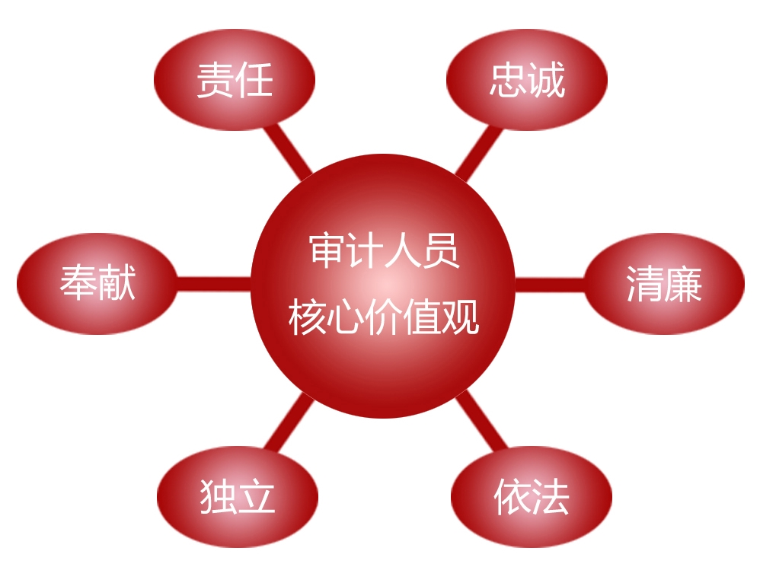
（5）审计理论研究方面。
——中国特色社会主义审计理论体系建设取得重大进展，开展了国家审计与国家治理等7个重点课题的研究，起草的《审计监督在我党建立政权和巩固政权中的作用》在全国党建研究会上作了重点交流。
——撰写了25期《审计研究简报》、编译了38期《国外审计动态》，并翻译了3期《审计研究资料》。
——在取得丰硕审计理论研究成果的同时，理论研究机制进一步健全，制定了加强审计理论研究的相关意见，开展博士后工作站建设和优秀博士学位论文评选，组建中国审计学会环境审计专业委员会、计算机审计分会和审计教育分会。
（6）国际合作方面。
——审计署积极参与国际组织事务，保持与各国最高审计机关紧密的交往关系和良性互动。从2000年起，审计署担任亚洲审计组织环境审计工作组主席；从2008年起，刘家义审计长担任联合国审计委员会委员；从2010年起，审计署担任世界审计组织理事会副主席。此外，审计署还是世界审计组织财务与管理委员会、职业准则委员会及其指导委员会成员，环境审计工作组及其指导委员会成员，国际反洗钱和反腐败工作组、信息技术审计工作组等11个专业工作组成员。
——从2011年起，刘家义审计长担任联合国审计委员会主席，任期两年。同年7月，刘家义审计长主持了联合国审计委员会第65次例会，并访问美国审计署，发表题为《国家治理和国家审计》的演讲，并回答现场提问，全美审计机关同步视频直播并给予好评。
——承办了亚洲审计组织“公共债务审计”培训班，来自亚洲33个国家最高审计机关的40名代表参加了此次培训。
——举办了第四届中国非洲高级审计研讨班，来自博茨瓦纳等17个非洲国家的11名审计长、6名副审计长和18名高级官员参加研讨。至此，审计署已为非洲国家最高审计机关连续举办了四届研讨班，135名高级官员参加了研讨，其中副审计长以上官员60名，涵盖了非洲大陆英语区和法语区的40个国家。
——审计署派出专家组，对伊朗、蒙古、越南等国最高审计机关以及澳门特区审计机关进行业务培训。
——审计署还举办了中印、中俄、中印尼、中日韩等双（多）边审计业务研讨会。
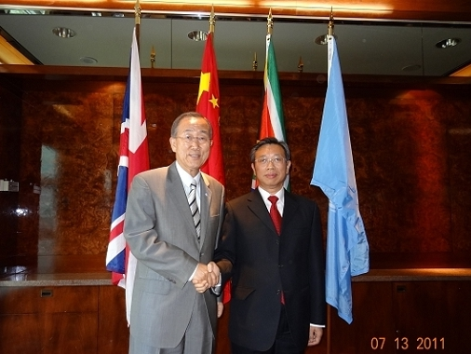
图为刘家义审计长（右）主持联合国审计委员会第65次例会后
会见联合国秘书长潘基文（左）

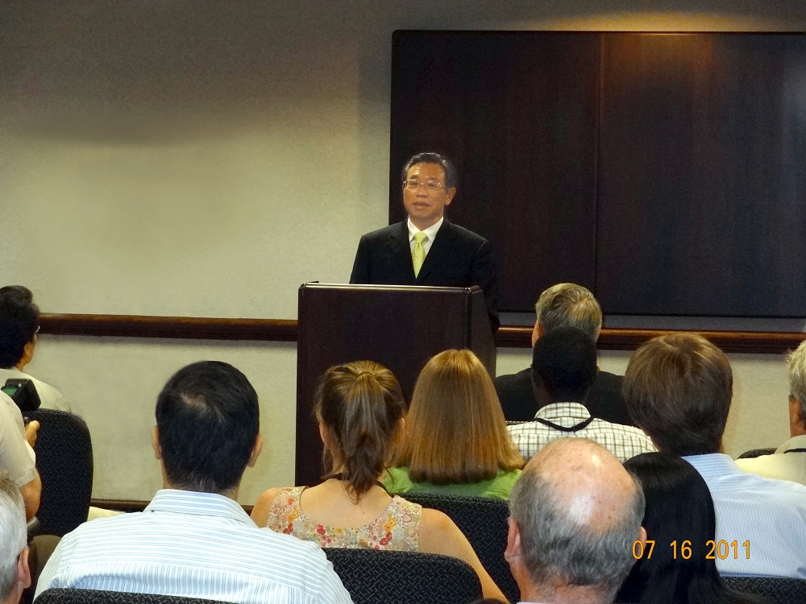
图为刘家义审计长在美国审计署发表演讲

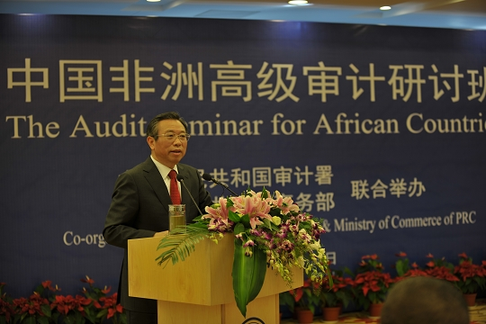
图为刘家义审计长在第四届中国非洲高级审计研讨班上做主旨发言

三、预算执行情况

（一）支出总体情况。
2011年，审计署（包括署本级及所属18个特派员办事处和8个所属单位）当年财政拨款预算收入9.44亿元（含预算调整），上年结转财政拨款0.53亿元。全年财政拨款支出9.02亿元（含使用上年结转资金），其中：基本支出合计4.60亿元，占本年支出总额的51%，项目支出4.42亿元，占本年支出总额的49%。年末结转财政拨款0.94亿元。

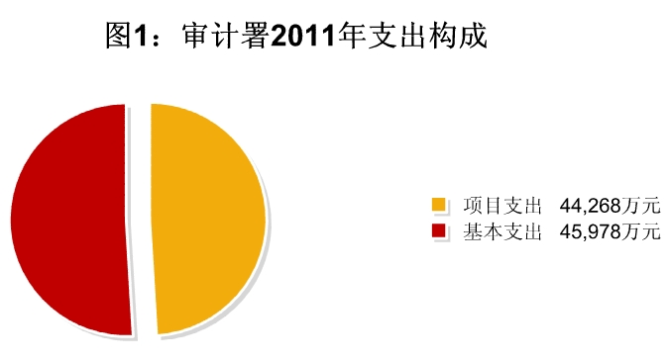

表2： 审计署2011年财政拨款收支简表 单位：万元
支出类别 |  | 预算收入 | 实际支出
合计 |  | 94,358 | 90,246
一、基本支出 |  | 46,376 | 45,978
（一）人员经费 |  | 31,777 | 32,064
其中：工资福利支出 |  | 21,674 | 21,584
对个人和家庭的补助 |  | 10,103 | 10,480
（二）公用经费 |  | 14,599 | 13,914
二、项目支出 |  | 47,982 | 44,268
（一）审计业务经费 |  | 24,218 | 24,015
（二）一般行政管理事务经费 |  | 10,035 | 10,203
（三）审计管理经费 |  | 7,445 | 7,208
（四）信息化建设经费 |  | 5,815 | 2,375
（五）外交支出经费 |  | 269 | 267
（六）文化体育与传媒经费 |  | 200 | 200

（二）基本支出明细。
当年基本支出45 978万元，主要包括两方面：
1．人员经费支出32 064万元，用于根据国家规定的基本工资和津补贴标准等安排的人员经费支出；
2．公用经费支出13 914万元，用于按国家规定的开支标准安排的办公费、印刷费、水电费、培训费、行政差旅费、会议费等日常公用经费支出。
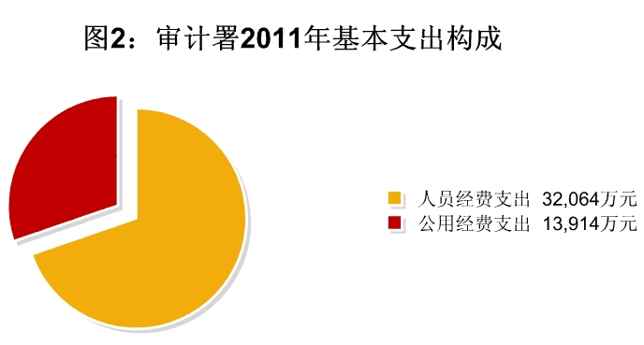

（三）项目支出明细。
1．审计业务经费支出24 015万元，主要包括6个方面的预算支出：
（1）“审计外勤经费”14 566万元，用于审计人员外出审计发生的支出。按照审计纪律“八不准”规定，外出审计的全部费用由审计机关自理，按规定标准报销，人均每天339元（包括按规定支出的城市间交通费、住宿费、公杂费和伙食补助费等）。
（2）“聘请社会审计组织人员及技术专家经费”3904万元，专项用于抽调地方审计机关人员和聘请注册会计师、工程技术专家等外部人员帮助完成投资、农业、金融、企业和国际贷援款等审计项目支出。
（3）“汶川地震灾后恢复重建跟踪审计专项经费”2433万元，专项用于汶川地震灾后恢复重建跟踪审计中发生的审计人员外出审计经费支出及抽调地方审计机关和技术专家发生的支出。
（4）“三峡工程竣工决算审计项目经费”2768万元，专项用于三峡水利枢纽工程和输变电工程竣工决算审计中发生的审计人员外出审计经费支出及抽调地方审计机关和技术专家发生的支出。
（5）“境外机构审计专项经费”250万元。
（6）“统一组织项目组织协调管理专项经费”94万元。
2．一般行政管理事务经费支出10 203万元，主要包括6个方面26个项目的预算支出：
（1）设备更新及维护方面4个项目的支出4233万元，包括：“金审工程”运行维护支出2100万元、审计署本级及所属派出机构设备更新购置支出2133万元。
（2）基础设施维修改造方面8个项目的支出1635万元，包括：特派办办公楼维修改造支出692万元，办公用房及设备维护修缮支出401万元，审计署事业单位办公用房翻扩建工程392万元，署本级单身宿舍和交流干部宿舍楼维修专项经费150万元。
（3）审计涉外交往方面5个项目的支出1088万元，包括：审计署及其派出机构相关人员参加世界审计组织、亚洲审计组织相关国际会议，开展与国外审计机关双边、多边交流方面的支出594万元，接待外国审计机关来华访问支出及外事活动筹备费用等394万元，在我国境内举办的国际审计研讨会和效益审计培训班等支出100万元。
（4）“部门机动经费”1434万元，主要用于2011年新录用公务员的人员经费和公用经费等支出。
（5）后勤管理方面4个项目支出1162万元，包括：部分特派办物业管理费社会化支出550万元，署机关后勤服务改革支出300万元，派出审计局公务用车改革支出200万元，交流干部宿舍房租经费112万元。
（6）其他一般行政管理事务类4个项目支出651万元，主要包括审计模拟实验室课件制作经费和津贴补贴专项检查经费等。
3．审计管理经费支出7208万元，主要包括6个方面50个项目的预算支出：
（1）审计干部业务培训方面13个项目的支出3113万元，主要用于审计干部各类业务培训（2011年审计署组织培训班53期、培训13 388人次）、审计业务骨干人才和专业领军人才选拔和培养以及审计干部学历教育等。
（2）审计理论及审计专业技术研究方面18个项目的支出1730万元，包括：审计专业技术方法研究、国家审计指南与案例库建设和中央部门决算审签制度建设等方面的支出。
（3）审计工作配套方面3个项目支出460万元，包括：联合国审计国内配套支出309万元，主要用于组织协调联合国审计工作以及对现有联合国审计骨干人员实施审前培训等支出；2012年统一组织审计项目立项前期工作专项经费136万元；玉树地震灾后恢复重建跟踪审计管理专项经费15万元。
（4）审计质量管理方面2个项目支出416万元，包括：审计质量控制体系制定与实施160万元，审计项目考核与评估专项经费256万元。
（5）审计博物馆运行维护及文物征集2个项目支出362万元。
（6）其他审计管理类12个项目的支出1127万元，包括亚洲审计组织环境审计委员会秘书处工作经费、中央五部委经济责任审计工作联席会议经费等支出。
4．信息化建设经费支出2375万元，为“金审工程”二期工程建设支出。“金审工程”是审计信息化系统建设项目的简称，是《国家信息化领导小组关于我国电子政务建设指导意见》中确定的12个重点业务系统之一。“金审工程”分期实施，2011年正在实施第二期。
5．外交经费支出267万元，包括：大型国际会议支出252万元，主要用于在我国境内举办的亚洲审计组织高级审计研讨会、中非高级审计研讨会和上合组织最高审计机关联席会议等大型国际会议方面的支出；国际组织会费和国际组织捐赠项目支出合计15万元，主要用于向世界审计组织、亚洲审计组织缴纳的相关会费和捐赠支出。
6．文化体育与传媒经费支出200万元，主要用于整合审计署相关部门的审计信息资源，建设专业信息共享平台支出。

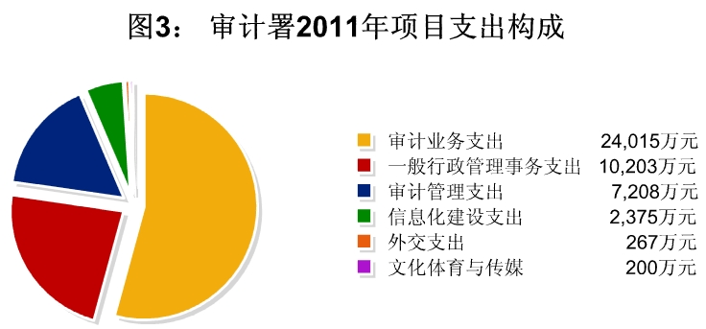

四、绩效分析
（一）总体绩效分析。
参考国外审计机关的做法，结合我国审计工作的实际情况，主要从以下两个方面来分析评价审计署的绩效：

1．可用货币计量的审计成果。即审计工作产生的能用货币计量的成果。
2011年，审计署审计（调查）单位673个，现场审计工作量430 382人·天，全年查出主要问题金额866.8亿元，其中：查出违规问题金额718.2亿元，查出损失浪费问题金额148.6亿元。
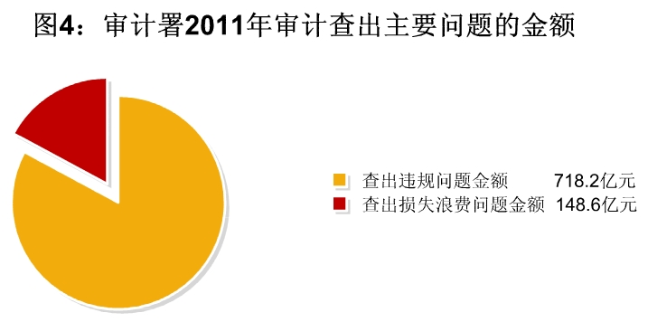
上述审计发现的问题有93%已经整改。此外，通过审计发现问题的整改，还为国家增收节支94.6亿元，挽回（避免）损失60.7亿元，促进资金拨付到位3.7亿元，核减投资（结算）额2.3亿元。
全年财政拨款支出9.02亿元。从审计发现问题角度看，投入产出比为1：96，人均审计成果为2835万元。

2．不可用货币计量的审计成果。即审计工作产生的不能用货币计量的成果。
（1）审计署从完善国家治理、推进深化改革出发，密切关注审计发现问题背后的深层次因素，密切关注改革发展中的新情况新问题，努力提高审计工作的宏观性和建设性。
一是积极推动整改，加大了督促和跟踪力度。各地各部门不但针对审计指出的问题制定整改措施，还普遍建立健全了整改报告制度和责任追究制度。2011年，审计署向被审计单位及有关单位提出审计建议1510条，其中已被采纳1073条，占83%。被审计单位根据审计建议制定整改措施942项，建立健全规章制度1581项。
二是积极提出完善制度和深化改革的建议，为中央决策及有关方面完善制度提供参考和依据。向国务院上报了212份专项审计信息，为国家重大决策提供了重要参考。向有关部门、地方政府和有关单位提供各类审计专题报告、综合性报告和信息简报2010篇，其中被党政领导和有关部门批示、采用1659篇次，占83％。向被审计单位出具审计报告等535份。
三是积极回应社会关注，继续加大审计结果和整改情况的公开力度。截至2012年7月底，已向社会发布2011年度审计项目的审计结果公告43份，信息公开力度不断加大，切实维护了公众的知情权和审计的公信力。
（2）审计署坚持把严肃揭露和查处重大违法违规问题作为审计机关的重要职责，更加有效地发挥审计在推动反腐倡廉建设中的作用。
在审计中，注重深入研究违法违规问题的特征和趋势，坚持以财政资金为主线，以国有资产资源为抓手，紧紧盯住工程建设、土地及资源出让、国有资产管理和金融交易等关键环节，有重点地加强监督。坚持深挖违法犯罪案件线索，查核大量资料，核实海量数据，深入调查取证，付出了大量艰苦努力，严肃揭露和查处重大违法违规问题和滥用职权、失职渎职、贪污贿赂等腐败案件，向司法、纪检监察机关移送案件线索和事项177件。这些案件涉案金额巨大、涉案人员级别高，多发生在银行放贷、保险理赔、国有企业投资、土地和采矿权出让、工程招投标等环节。对移送处理的各种案件线索，审计署及时跟踪相关办理情况，并依法向社会公告。2011年，审计署公告了已由有关部门和单位办结的69起案件和事项的结果，取得了较好的社会反响。
（3）在涉外审计中认真履行审计职责，积极展示专业形象。
2011年完成国外贷援款公证审计项目99个，向世界银行、亚洲开发银行和联合国开发计划署等国外贷援款机构出具公证审计报告99份，向相关项目执行单位提出建议124条。在促进被审计单位提高项目管理水平和资金使用效益等方面发挥了积极作用。审计质量和水平得到国际金融组织的一致好评，展示了审计署良好的专业形象。
2011年组织实施了对联合国17个机构38个项目的审计，共出具35份报告和管理建议书，提出590多条审计建议，其中94 %得到落实或正在落实。在联合国审计中，审计署注重发挥审计揭示、预防和抵御的“免疫系统”功能，积极推动联合国在预算管理、物资采购、职员招聘等关键领域的改革，促进联合国更加公开透明、高效廉洁、强化问责。
综合以上情况，审计署2011年投入产出情况如表3所示：
表3： 审计署2011年投入产出简表
可用货币计量的审计成果
审计查出问题金额 |  | 866.8亿元
其中：违规问题金额 |  | 718.2亿元
损失浪费问题金额 |  | 148.6亿元
为国家增收节支 |  | 94.6亿元
挽回（避免）损失 |  | 60.7亿元
促进资金拨付到位 |  | 3.7亿元
核减投资（结算）额 |  | 2.3亿元
审计投入 |  | 9.02亿元
投入产出比（审计投入：审计发现问题金额） |  | 1:96
人均审计成果 |  | 2,835万元
不可用货币计量的审计成果
专项审计信息 |  | 212份
审计专题报告、综合性报告和信息简报 |  | 2,010篇
审计报告和专项审计调查报告 |  | 535份
完成国外贷援款公证审计项目 |  | 99个
审计公告 |  | 42份
审计建议 |  | 1,510条
被审计单位根据审计建议制定整改措施 |  | 942项
被审计单位根据审计建议建立健全规章制度 |  | 1,581项
向司法、纪检监察机关移送案件线索和事项 |  | 177件
完成联合国审计项目 |  | 38个
人员培训 |  | 13,388人·次

（二）进一步加强绩效管理的主要措施。
推进政府管理创新，改革和完善政府绩效管理制度，是当代公共管理改革和发展的热点问题。推行政府机关绩效管理制度是深入贯彻落实科学发展观、加快转变经济发展方式的必然要求，是推进政府职能转变、提高政府执行力和公信力的重要举措，是转变机关作风、加强政府勤政廉政建设的重要抓手。近年来，审计署高度关注自身绩效，从2010年起，审计署通过发布年度绩效报告，首次尝试研究自身的投入产出情况，在具体分析法定职责履行、审计经费投入、审计工作成果、接受外部检查等情况的基础上，力求全面客观评价审计工作绩效情况，告诉公众花了多少钱，怎么花的，取得了哪些效果，钱花得值不值。
审计署在政府机关绩效管理方面做出了一些有益的尝试，但在绩效评价体系、投入产出分析和绩效管理制度建设等方面还有待改进和完善。年度绩效报告也是在探索积累的基础上编制的，需要不断地规范和完善。下一步，审计署将继续加大工作力度，在探索中总结提升，在实践中规范完善，以科学审计理念为指导，统筹推进审计业务与队伍建设、法治化建设、信息化建设、理论建设、文化建设等协调发展，加强绩效管理，不断提升审计工作绩效，进一步发挥审计“免疫系统”功能和公共财政的“卫士”作用，为推动完善国家治理做出新的更大贡献。
1．探索建立审计署绩效目标，加强绩效计划管理。在审计署2011年度绩效报告的基础上，着手制定审计署2012年度绩效计划，以审计机关的良好实践推动绩效管理制度的建立与完善。在年度绩效计划中明确工作目标和相应策略，设定定量绩效指标，同时从建立健全单个项目的绩效目标入手，逐步建立审计署整体绩效目标，并逐年加大定量绩效指标在绩效目标中的比重。
2．完善绩效评价体系，加强监督检查和考核工作。审计署将进一步探索完善审计项目绩效评价指标体系，邀请有关专家和实务工作者，加强理论研究、密切关注国内外绩效管理理论与实践发展的新思路、新动向，进一步完善审计项目绩效评价指标体系，增强绩效评价结果的可比性、可信度。加强对绩效管理工作的跟踪督查，做到绩效管理有依据、按程序、讲证据、可检查、有奖惩，实现绩效管理的规范化、常态化。
3. 推动相关制度建设，逐步建立以绩效为导向的部门预算编制模式。审计署将从审计项目绩效评价制度入手，借鉴其他部门在绩效管理方面的经验和做法，制定全署统一的绩效考评制度，并将其贯彻到预算申请、预算分配、项目实施和绩效考评的全过程。把绩效考评的结果作为编制部门预算的重要依据，建立绩效预算激励机制。在部门预算管理中，将绩效评价从事后评价向预算编制、审查批准、执行过程等“上游”环节延伸，建立以绩效为导向的部门预算编制模式。
五、附录

附录1：人员构成
按照中央编办批复，审计署现有3406 名行政编制，397名事业编制。截至2011年底，实有在职人员3057名，其中，行政编制在职人员2859名，事业编制在职人员198名；离休人员49名，退休人员792名。
附录表1： 审计署2011年底人员构成情况
分类 | 分类指标 | 人数 | 百分比
性别 | 男 | 2,032 | 66%
性别 | 女 | 1,025 | 34%
政治面貌 | 中共党员 | 2,586 | 84%
政治面貌 | 民主党派 | 20 | 1%
政治面貌 | 共青团员 | 187 | 6%
政治面貌 | 群众 | 264 | 9%
年龄 | 30岁以下 | 679 | 22%
年龄 | 31-40岁 | 1,126 | 37%
年龄 | 41-50岁 | 830 | 27%
年龄 | 51岁以上 | 422 | 14%
学历状况 | 博士研究生 | 101 | 3%
学历状况 | 硕士研究生 | 1,124 | 37%
学历状况 | 本科 | 1,610 | 53%
学历状况 | 专科及以下 | 222 | 7%
专业技术资格 | 高级资格人员 | 421 | 14%
专业技术资格 | 中级资格人员 | 1,369 | 45%
专业技术资格 | 初级资格人员 | 93 | 3%
专业技术资格 | 其他 | 1,174 | 38%
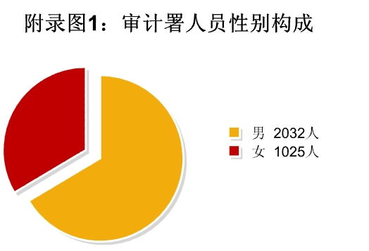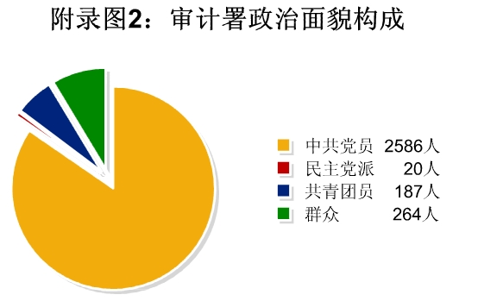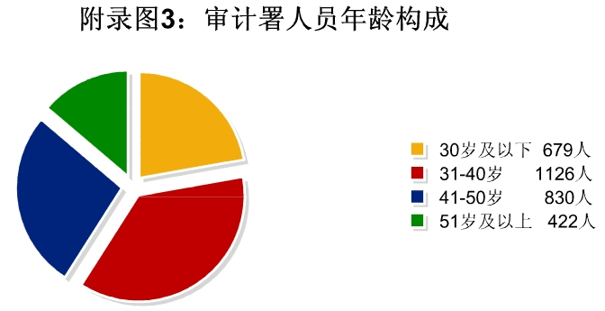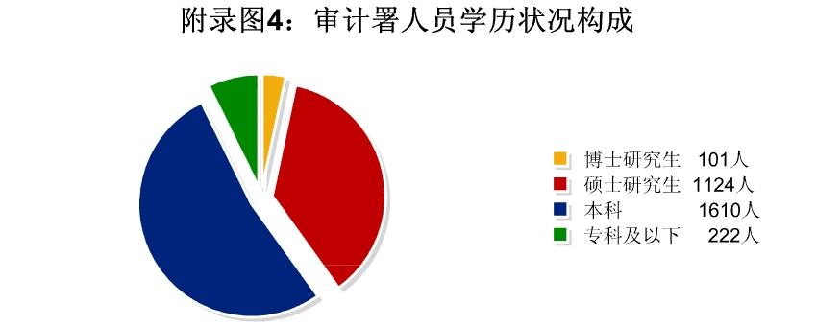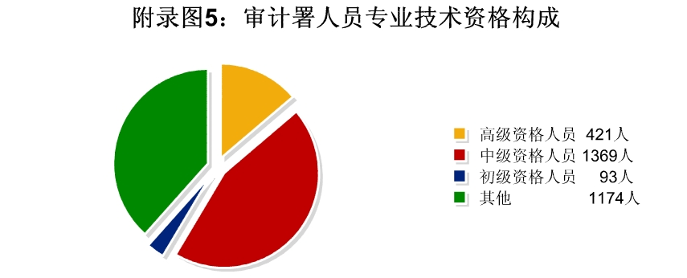

附录2：2011年大事记
一、刘家义审计长担任联合国审计委员会主席。1月1日，刘家义审计长担任联合国审计委员会主席，任期两年。刘家义提出，本届联合国审计委员会将以促进联合国更加“廉洁高效、公开透明、强化问责、完善治理”为目标，致力于发挥审计在推动联合国治理中的“免疫系统”功能。7月12日至13日，刘家义在纽约主持了联合国审计委员会第65次例会。
二、完成全国地方政府性债务审计。按照国务院的部署和要求，上半年组织全国审计机关4万多名审计人员，以“见账、见人、见物，逐笔、逐项审核”为原则，对全国省市县三级地方政府性债务进行了全面审计，涉及部门机构单位8万多个、项目37万多个和债务187万多笔，时间跨度自1979年至2010年，通过审计摸清底数、反映成效、揭示问题、提出建议，为建立规范的地方政府举债融资机制、完善财政管理体制等奠定了基础。6月27日，审计署向社会公告了地方政府性债务审计结果。
三、中央经济责任审计工作部际联席会议成立。1月29日，中共中央办公厅、国务院办公厅印发通知，决定成立中央经济责任审计工作部际联席会议，由审计署牵头，中央纪委、中央组织部、监察部、人力资源社会保障部、国务院国资委、审计署等六部委为成员单位，刘家义审计长为召集人。10月25日，经中央机构编制委员会批准，中央机构编制委员会办公室批复同意中央经济责任审计工作部际联席会议办公室主任为副部长级职务。
5月12日，六部委联合印发《关于贯彻实施党政主要领导干部和国有企业领导人员经济责任审计规定的意见》，指导和推动各地各部门深入贯彻执行两办规定。7月7日至8日，以经济责任审计为主题的全国审计工作座谈会在内蒙古呼和浩特召开，明确了经济责任审计在推动完善国家治理中的地位和作用，提出“全面推进、突出重点、健全制度、规范管理、提高质量、深化发展”的工作思路，标志着经济责任审计工作进入了规范发展、全面推进的新阶段。
四、深入开展以“岗位大练兵，全面提素质”为主题的“素质提升年”活动。加强学习型党组织和学习型审计机关建设，1月7日，中共审计署党组印发《关于加强学习型审计机关建设的意见》，提出14项学习任务；开展 “我读经典原著”、“我最喜爱的好书”评选、“强素质、作表率”等主题读书系列活动，组织编写了《精神传承》、《中华英模》、《审计群星》三本书。推进创先争优活动，开展“我是一名合格的共产党员吗？”、“我是一名合格的公务员和审计干部吗？” 、“我是一名合格的党员领导干部吗？”大讨论，组织“带头创先争优争做人民满意公务员”和“创先争优改进作风”活动，举办全署创先争优活动成果展。加强精神文明建设，在中央文明委12月20日召开的第三届全国精神文明建设工作表彰会上，审计署（机关）、京津冀特派办和成都特派办被评为“全国文明单位”。
五、开展庆祝建党90周年系列活动。年初发出关于开展纪念建党90周年系列活动的通知，组织开展以学习党史为主要内容的读书活动、“党在我心中”主题实践活动和纪念建党90周年主题座谈会。拍摄电教片《反腐倡廉审计亮剑》被中央组织部评为全国党员教育最佳电视片，并入选全国观摩交流活动优秀作品集萃；《坚定信念不辱使命——记联合国审计》和《跟踪审计情系灾民——记汶川地震审计中的共产党员》被评为全国党员教育优秀电视片。
6月28日，召开审计署庆祝中国共产党成立90周年大会，对部分先进基层党组织、优秀共产党员和优秀党务工作者进行了表彰。7月1日，在庆祝中国共产党成立90周年大会上，审计署境外审计司党支部被授予“全国先进基层党组织”称号，受到中共中央的表彰。
加强机关党的建设，在7月25日召开的审计署机关全体党员大会上，采取公推直选的方式产生了中共审计署机关第八届委员会和纪律检查委员会。
六、获准开展审计硕士专业学位研究生教育。2月13日，国务院学位委员会第28次会议审议通过了《审计硕士专业学位设置方案》，决定在我国开展审计硕士专业学位研究生教育工作。审计署配合国务院学位委员会、教育部、人力资源社会保障部组建了首届全国审计专业学位研究生教育指导委员会，刘家义审计长担任主任委员，董大胜副审计长、石爱中副审计长担任副主任委员。全国34家院校获得审计硕士专业学位授予权。
七、召开全国审计机关党风廉政建设工作视频会议。3月29日，全国审计机关党风廉政建设工作视频会议在北京召开，传达国务院第四次廉政工作会议精神，部署审计机关党风廉政建设工作。会上，审计署党组提出，各级审计机关和全体审计干部在党风廉政建设上，要向审计署党组看齐、向审计长看齐。
八、首次公开审计署部门预决算和“三公”经费支出。4月15日，审计署首次向社会公开年度部门预算，包括收支预算总表和财政拨款支出预算表，并对2010年财政拨款支出数和2011年预算数进行了对比分析。7月11日，首次向社会公开2010年部门“三公经费”财政拨款预决算情况和2011年“三公经费”财政拨款预算情况，并对2010年支出情况作了具体说明。10月14日，首次对外公开部门决算，并对结余资金情况和各项目支出内容作了详细说明。
九、首次评选出审计专业领军人才和业务骨干人才。5月20日，审计署公布了审计专业人才评选结果，评选出58名审计专业领军人才和212名审计业务骨干人才。
十、刘家义审计长向全国人大常委会作2010年度中央预算执行和其他财政收支审计工作报告。受国务院委托，6月27日，刘家义审计长向十一届全国人大常委会第二十一次会议作了《关于2010年度中央预算执行和其他财政收支的审计工作报告》，反映了中央预算执行和其他财政收支的总体情况，揭示了审计发现的问题，提出了加强财政预算管理和深化财政体制改革的建议。
十一、出台审计署“十二五”审计工作发展规划。6月30日，审计署下发 “十二五”审计工作发展规划。规划提出，“十二五”期间的审计工作要紧紧围绕科学发展主题和加快转变经济发展方式主线，把推进法治、维护民生、推动改革、促进发展作为审计工作的出发点和落脚点，充分发挥审计保障国家经济社会健康运行的“免疫系统”功能，审计工作在服务经济社会科学发展，促进深化改革和民主法制建设，维护国家安全和促进反腐倡廉建设，推动深化改革和完善国家治理方面迈上新台阶；审计工作法治化、规范化、科学化和信息化建设迈上新台阶；审计队伍建设迈上新台阶；符合中国国情、与社会主义市场经济体制相适应的中国特色社会主义审计理论和制度建设迈上新台阶。
十二、深入研究国家审计与国家治理关系。7月8日，在内蒙古呼和浩特举办的中国审计学会第三次理事论坛上，刘家义审计长发表题为《国家审计与国家治理》的演讲，比较系统地阐述了国家审计是国家政治制度的重要组成部分，是依法用权力监督制约权力的制度安排，本质是国家治理系统中的一个内生的具有预防、揭示和抵御功能的“免疫系统”；国家治理的需求决定了国家审计的产生，国家治理的目标决定了国家审计的方向，国家治理的模式决定了国家审计的制度。这一理念成果，对于准确把握国家审计的发展规律、更好地发挥审计监督作用具有重要意义。
7月15日，刘家义审计长在访问美国审计署期间，就上述命题发表演讲，全美审计机关同步视频直播并予好评。
9月5日至9日，审计署举办了全国审计机关司局干部专题研究班，就国家审计和国家治理的关系、国家审计在国家治理中的功能和作用、审计工作如何更好地适应国家治理的要求等内容进行了深入研究与探讨。
十三、首次编写并向社会公开审计署年度绩效报告。8月1日，审计署首次向社会公开2010年度审计署绩效报告，包括审计署基本情况、当年工作任务及完成情况、预算执行情况和投入产出分析等内容，有助于公众了解审计署的投入产出情况。
十四、审计干部教育学院成立。8月29日，中央机构编制委员会办公室批复成立审计干部教育学院。审计干部教育学院的成立，对于推进审计干部队伍专业化建设和提升审计干部教育培训水平具有重要意义。
8月30日，审计署、教育部、财政部、江苏省人民政府签署对南京审计学院的共建协议，依托南京审计学院建设审计干部教育学院。
十五、国家审计指南开发工作全面启动。9月6日，审计署下发国家审计指南开发方案。按照方案要求，审计署将有计划、分步骤开发制定12个通用审计指南和22个专业审计指南，国家审计指南体系将于2014年基本编制完成。
十六、面向非洲的审计援助已近全覆盖。10月16日至25日，审计署在南京审计学院举办第四届非洲高级审计研讨班，来自博茨瓦纳等17个非洲国家的11名审计长、6名副审计长和18名高级审计员参加研讨。至此，审计署已为非洲国家最高审计机关连续举办四届研讨班，参加研讨的国家涵盖了非洲大陆英语区和法语区的40个国家。
十七、审计署领导班子调整。11月9日，中央批准，陈蔷同志任中央纪委驻审计署纪检组组长、审计署党组成员，陈尘肇同志任审计署党组成员，免去安国同志的中央纪委驻审计署纪检组组长、审计署党组成员职务。
十八、建立审计署优秀博士学位论文评选制度。12月5日，审计署发布《审计署优秀博士学位论文评选办法》，设立“审计署优秀博士学位论文奖励专项资金”，开展优秀博士学位论文评选活动，以引导和鼓励国内高等院校、科研院所的博士生开展国家审计理论研究工作。
十九、汶川地震灾后恢复重建跟踪审计顺利完成。至2011年底，历时3年的汶川地震灾后恢复重建跟踪审计顺利完成。三年来，审计署和23个省市审计机关先后派出11648名审计人员，对四川、甘肃和陕西3省51个灾区县（市、区）规划的27902个灾后恢复重建项目进行了审计和调查，初步探索了中国特色的跟踪审计模式，实现了“促进灾后恢复重建顺利进行，保障灾后恢复重建不出重大问题”的审计目标。
二十、全国审计工作会议在京召开。2012年1月8日，全国审计工作会议在北京召开。会议传达学习了中央经济工作会议精神和温家宝总理听取审计工作汇报时的重要指示，总结了2011年审计工作，安排部署了2012年审计工作，并对全国地方政府性债务审计先进集体和个人、全国地方政府性债务优秀审计项目、汶川地震灾后恢复重建优秀跟踪审计项目以及2010年度优秀审计项目进行了表彰。会议确定，2012年的审计工作，要以中国特色社会主义理论体系为指导，深入贯彻落实科学发展观，全面贯彻党的十七大、十七届四中、五中、六中全会和中央经济工作会议精神，紧扣科学发展主题和转变经济发展方式主线，围绕稳增长、控物价、调结构、惠民生、抓改革、促和谐，牢固树立科学审计理念，依法认真履行审计监督职责，加强对权力运行的监督和制约，密切关注经济社会运行中的突出矛盾和风险，严肃揭露和查处重大违法违规问题和经济犯罪案件，坚持从体制机制制度层面分析问题、提出建议，更好地发挥审计“免疫系统”功能，当好公共财政的“卫士”，为推动完善国家治理做出更大贡献。

附录3：2012年工作总体安排
2012年，审计署工作总体思路是：认真贯彻党的十七届五中、六中全会和中央经济工作会议精神，紧扣科学发展主题和转变经济发展方式主线，围绕稳增长、控物价、调结构、惠民生、抓改革、促和谐，认真履行审计监督职责，加强对权力运行的监督和制约，密切关注经济社会运行中的突出矛盾和风险，严肃揭露和查处重大违法违规问题和经济犯罪案件，更加注重从体制机制制度层面分析问题、提出建议，在国家治理中充分发挥审计“免疫系统”功能，为保持经济平稳较快发展和社会和谐稳定做出新的贡献。
总的要求是：以中国特色社会主义理论体系为指导，深入贯彻落实科学发展观，全面贯彻党的十七大、十七届四中、五中、六中全会和中央经济工作会议精神，紧扣科学发展主题和转变经济发展方式主线，围绕稳增长、控物价、调结构、惠民生、抓改革、促和谐，牢固树立科学审计理念，依法履行审计监督职责，加强对权力运行的监督和制约，密切关注经济社会运行中的突出矛盾和风险，严肃揭露和查处重大违法违规问题和经济犯罪案件，坚持从体制机制制度层面分析问题、提出建议，更加注重重点难点的攻坚突破，更加注重方式方法的探索创新，更加注重基层基础的建设发展，合力抓大事、全力保质量、大力促规范，更好地发挥审计“免疫系统”功能，当好公共财政的“卫士”，为推动完善国家治理做出更大贡献。
基本要求是：深化、规范、提高。深化，就是进一步深化对审计工作规律的认识和把握，更加及时有效的履行审计监督职责，在推进社会主义经济、政治、文化、社会和生态文明建设中发挥更大作用；规范，就是严格执行审计法律法规，加快构建国家审计指南体系，逐步推进审计管理、审计行为和审计技术方法的制度化、科学化；提高，就是全面提高队伍素质和审计能力，进一步加强审计队伍专业化建设和审计文化建设，推动审计工作层次和水平迈上新的台阶。
主要任务是：围绕党的十七届六中全会和中央经济工作会议确定的目标任务，进一步突出审计重点，有针对性地确定审计项目，以审计监督的实际成效，推动经济社会科学发展。一是继续深化财政审计；二是继续开展金融和企业审计；三是深化经济责任审计；四是继续加强对重大政府投资项目审计；五是加强民生审计；六是继续做好资源环境审计；七是继续做好涉外审计。

附录4：与部分其他国家最高审计机关的投入产出比较
2011年，我国审计署可用货币计量的审计工作成果投入产出比（从审计发现问题角度）为1：96。同年，英国审计署可用货币计量的投入产出比为1：13，日本会计检查院可用货币计量的投入产出比为 1：26，美国审计署可用货币计量的投入产出比为 1：82。我国审计署与其他国家最高审计机关投入产出比较如图所示：

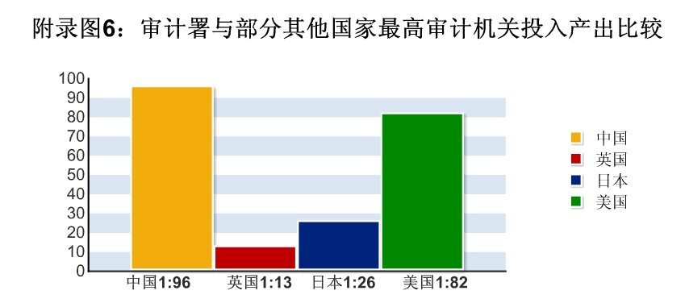

统一组织项目一般由审计署业务部门牵头或指导，由2个及以上审计署派出机构（部分项目地方审计机关也会参与）统一协调完成。每一个统一组织项目又可以细分为若干个独立开展的具体审计项目，如统一组织的“国际组织贷款和国际组织捐赠项目公证审计”项目就包括99个具体审计项目。
即“党员意识、公务员意识、审计人员意识”。
即“查核问题的能手、分析研究的高手、计算机应用的强手、内部管理的行家里手”。
“一行三会”是指：中国人民银行、中国证券监督管理委员会、中国银行业监督管理委员会和中国保险监督管理委员会。
“上年结转财政拨款”是指以前年度支出预算因客观条件变化未执行完毕、结转到本年度按有关规定继续使用的资金。
“年末结转财政拨款”是指本年度或以前年度预算安排、因客观条件发生变化无法按原计划实施，需要延迟到以后年度按有关规定继续使用的资金。
“基本支出”是指审计署机关、派出机构及所属单位为保障其机构正常运转、完成日常工作所必需的开支，其内容包括人员经费和公用经费。
“基本支出”实际支出较预算减少398万元，主要原因是部分单位当年部分水电费、供暖费和物业费在下一年度支付。
“人员经费”支出较当年预算增加287万元，为使用上年结转的财政拨款，下同。
“工资福利支出”反映在职职工和编制外长期聘用人员的各类劳动报酬。
“对个人和家庭的补助”反映用于按规定对个人和家庭的补助支出，包括离休费、退休费、抚恤金、住房改革支出等。
“项目支出”是指审计署机关、派出机构及所属单位为完成其特定的业务工作任务而发生的支出。
“项目支出”实际支出较预算减少5506万元，主要原因为部分项目需跨年度实施，相应的项目经费需跨年度结算。
“一般行政管理事务”为审计署机关、派出机构及所属单位为履行审计业务管理之外的其他行政管理活动而需要的项目支出，如“计算机及网络运行维护费”、“行政复议经费”等。
“审计管理”反映审计署机关、派出机构及所属单位为履行审计业务管理职能如审计法制建设、审计质量控制、审计结果公告、宣传、教育和职称考试等方面的支出。
“外交支出”包括审计署举办大型国际会议支出、国际组织会费和国际组织捐赠项目支出。
“津贴补贴专项检查”是审计署按照中央六部委规范工资津贴补贴工作安排，对部分省市的津贴补贴发放情况进行的检查。
本报告“可用货币计量的审计成果”是指审计产生的直接经济效益。
按2011年底审计署在职人员为3057人测算，下同。
2011年，审计署尝试由外部监督机构来检查预算执行情况。为建立健全对审计署预算执行情况的外部监督机制，2012年，审计署继续商请监察部同意，组成由驻审计署监察局牵头，中央统战部推荐、审计署聘任的特约审计员和相关人员参加的检查组，对审计署2011年度预算执行情况和其他财政收支情况进行了检查。检查结果详见《2012年第31号公告：对审计署2011年度部门预算执行情况和其他财政收支情况的检查结果》。
资料来源：英国审计署《Annual Report 2011》。.
资料来源：日本会计检查院《会计检查のあうまし（平成23年度决算）》。
资料来源：美国审计署《GAO Performance and Accountability Report（Fiscal Year 2011）》。

